

#### TÉCNICO SUPERIOR EN DESARROLLO DE APLICACIONES WEB

#### Departamento de Informática

PROYECTO

Gestión de una asociación de rol

## Crónicas de Mérida Manual Técnico

Autor/es: Manuel Jesús Donoso Pérez

Curso Académico:24/25

Índice

Tabla de contenido

Crónicas de Mérida Manual Técnico 1

1. Introducción 3

2. Requisitos del sistema 3

3. Acceso a la aplicación 3

4. Tipos de usuarios 3

5. Funcionalidades principales 4

5.1. Registro y autenticación 4

5.2. Panel del Administrador 5

5.3. Panel de Moderador 7

5.4. Panel del Jugador 8

5.5. Panel del Visitante 10

5.6 Mi Perfil 10

6. Gestión de materiales 10

7. Sistema de foro y comunicación 12

8. Notificaciones 13

9. Preguntas Frecuentes 15

10. Contacto 15

1. Introducción

Este manual está dirigido a los usuarios de la aplicación web desarrollada como parte del proyecto del ciclo formativo de Técnico Superior en Desarrollo de Aplicaciones Web. Su objetivo es guiar al usuario en el uso correcto de la plataforma, explicando cada funcionalidad de forma clara y ordenada.

1. Requisitos del sistema
   * Navegador compatible: Chrome, Firefox, Edge, Safari
   * Conexión a Internet
   * Resolución recomendada: 1366x768 o superior
2. Acceso a la aplicación

La aplicación es accesible desde cualquier navegador mediante la URL proporcionada por el administrador del centro.

<https://manueldonoso.es/proyecto_daw/index.php?pag=login>   
  
[Crónicas de Mérida](https://manueldonoso.es/proyecto_daw/index.php?pag=login)

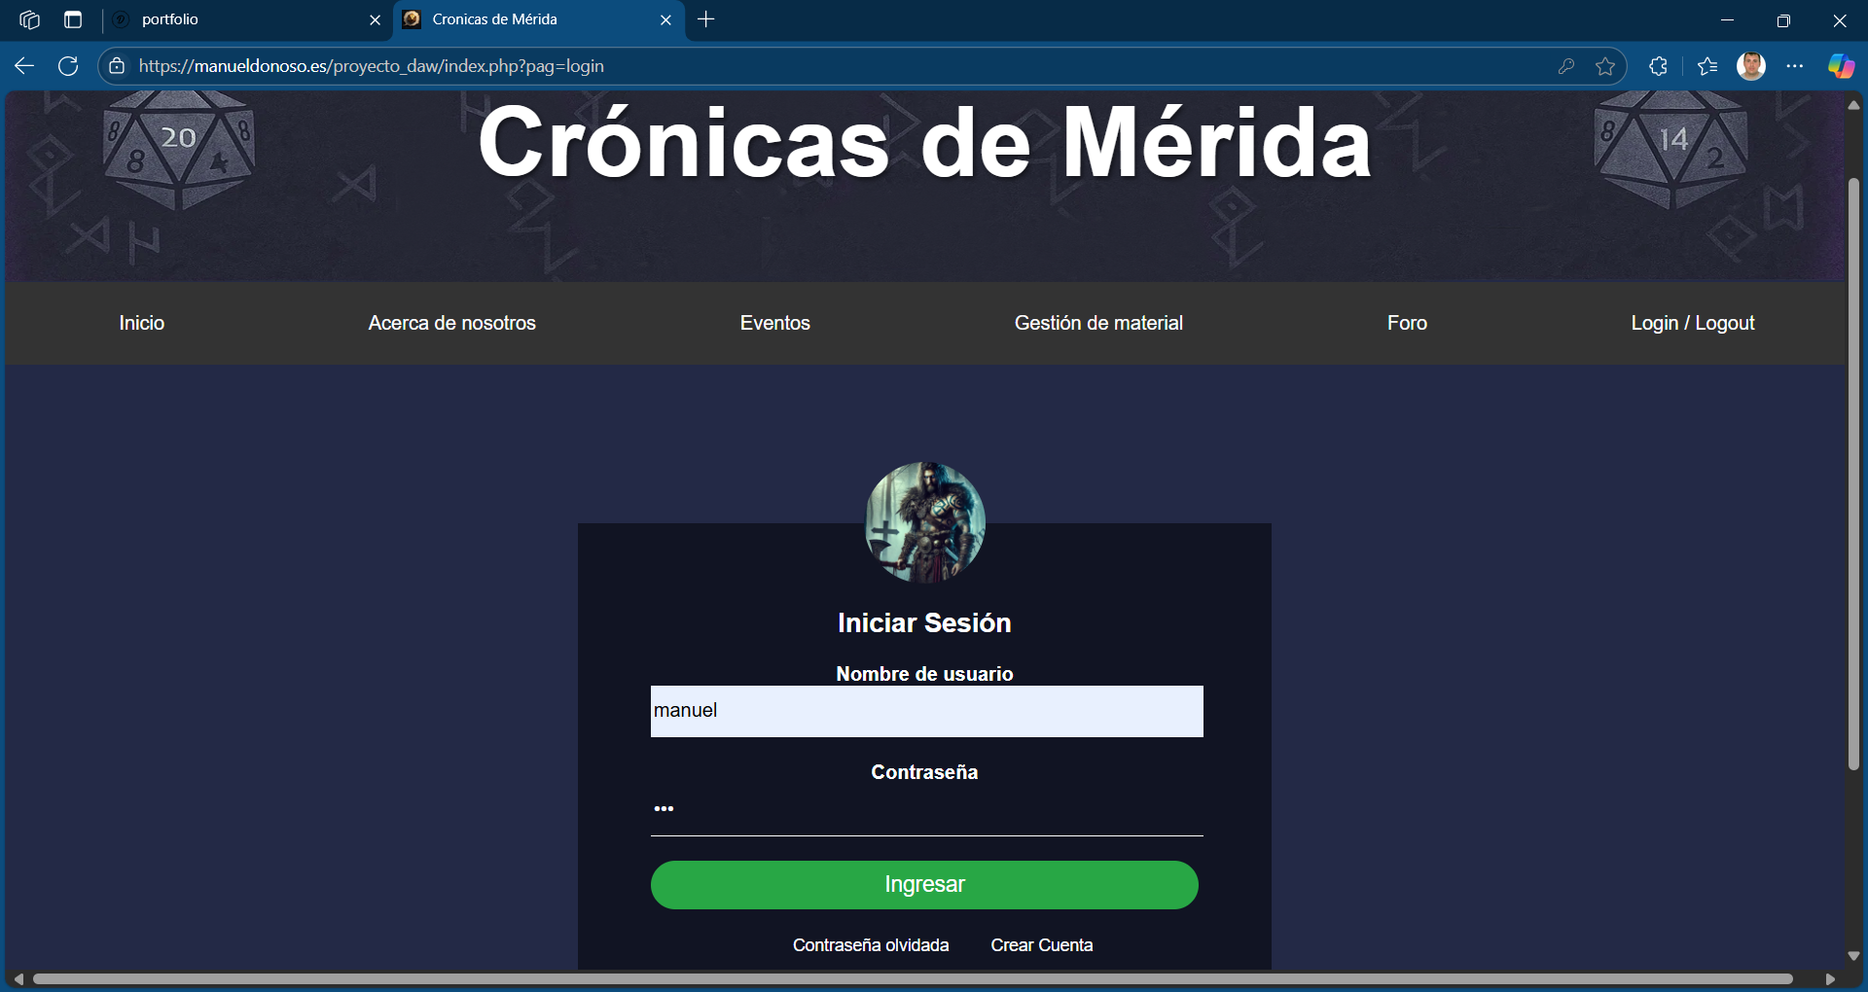

1. Tipos de usuarios

La aplicación cuenta con cuatro tipos de usuarios:

* Administrador: controla la gestión global de la plataforma.
* Moderador: gestiona materiales, crea eventos, recibe notificaciones de incidencias y participa en el foro.
* Jugador: accede a los materiales, participa en el foro, crea incidencias y se inscribe en los eventos.
* Visitante: solo tendrá acceso en modo lectura.

1. Funcionalidades principales

5.1. Registro y autenticación

El acceso está limitado a usuarios previamente registrados.   
El inicio de sesión requiere nombre de usuario y contraseña.

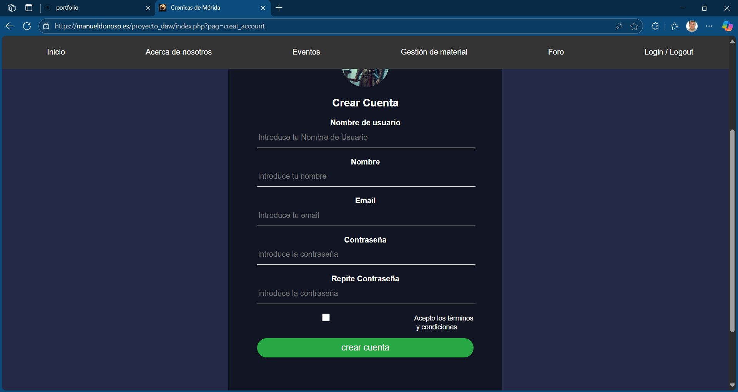

En caso de olvido de contraseña se podrá solicitar la recuperación a través del enlace “contraseña olvidada”.  
  
Rellenando el cuadro con el correo, si se encuentra en el sistema recibirá un email con un enlace para la recuperación de contraseña. El enlace será válido por 24h.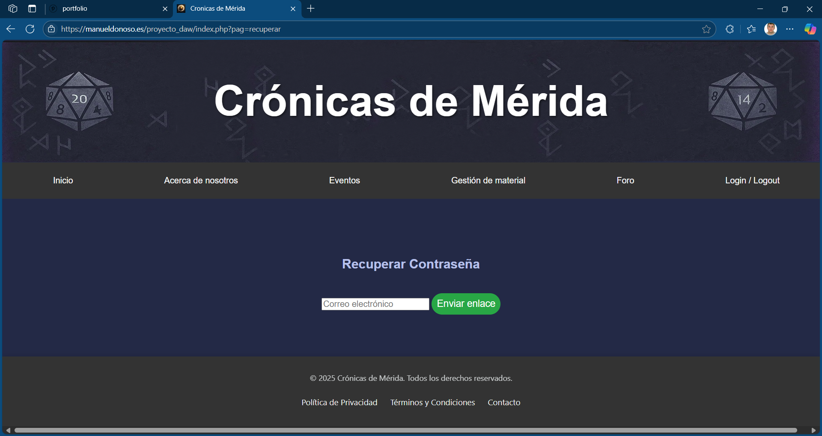

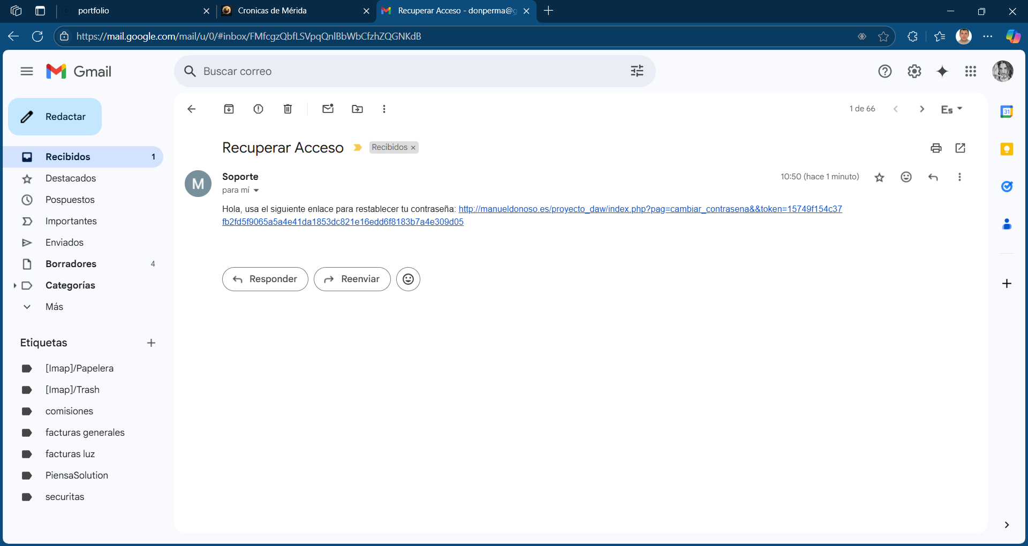

5.2. Panel del Administrador

El administrador puede:

* Eliminar usuarios:  
  + En la sección correspondiente, pulsar sobre el botón “Eliminar” del usuario. Se puede utilizar los filtros para facilitar la búsqueda del usuario.

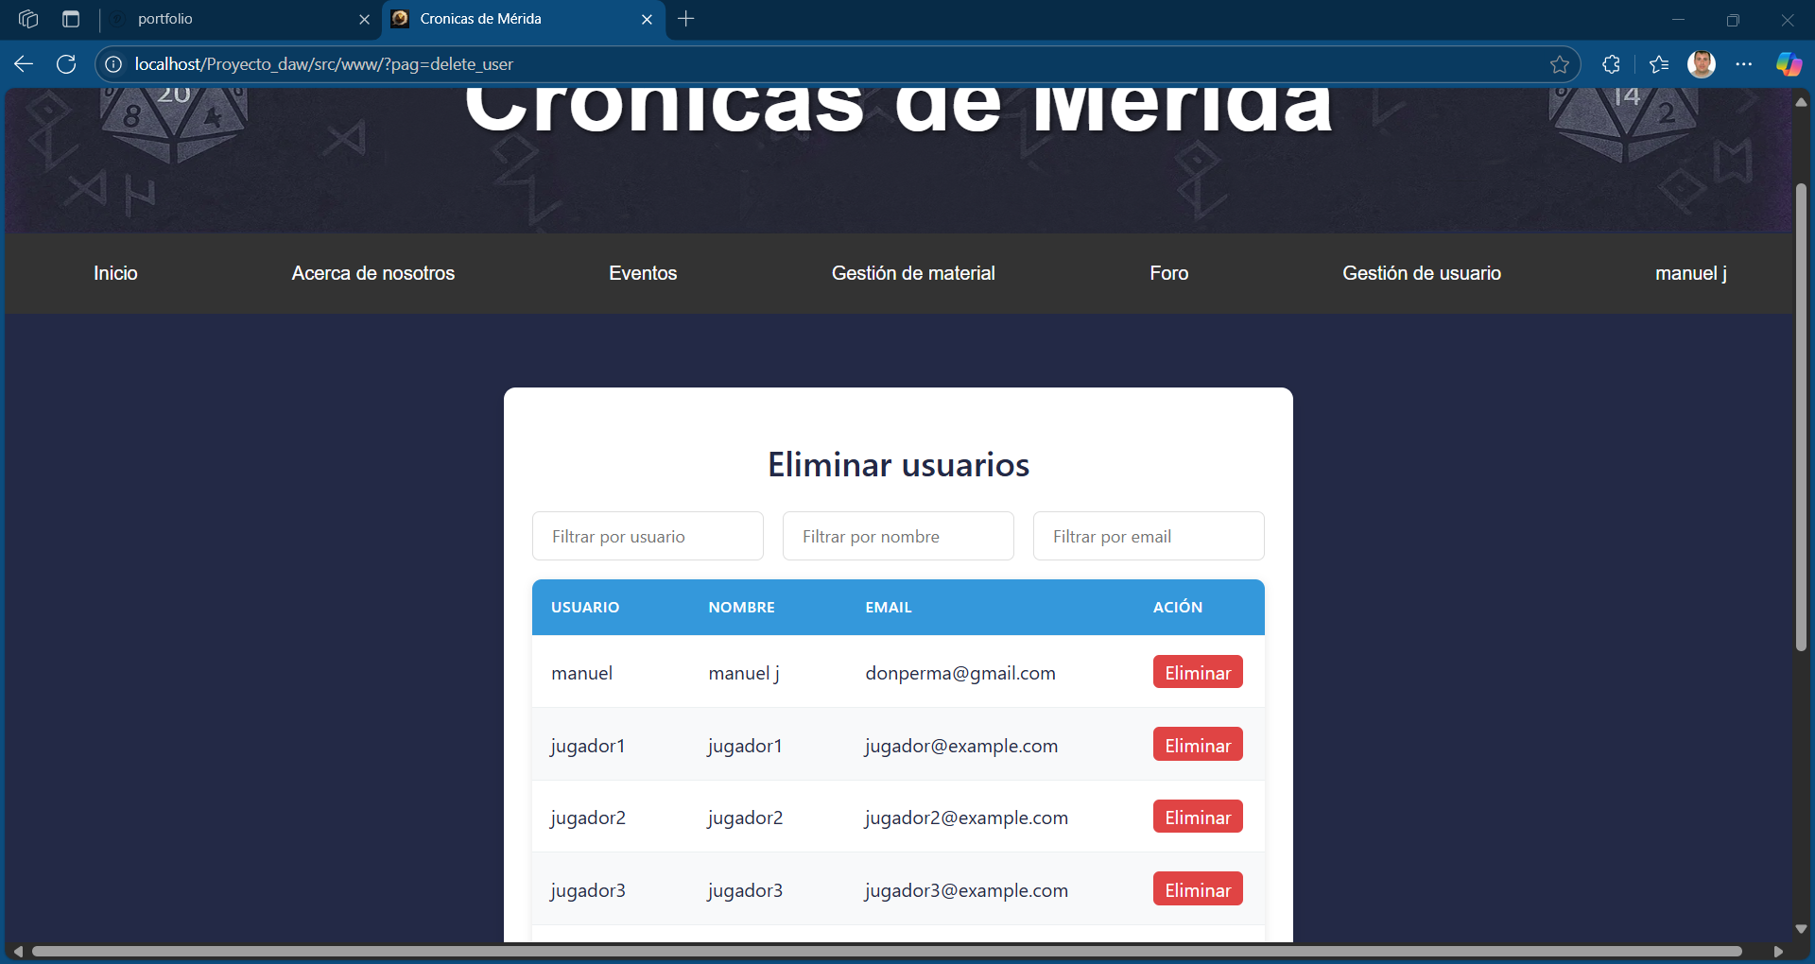

* Asignar roles (Administrador/Moderador/Jugador).
  + En la sección correspondiente, pulsar sobre el seleccionable del usuario. Se puede utilizar los filtros para facilitar la búsqueda del usuario

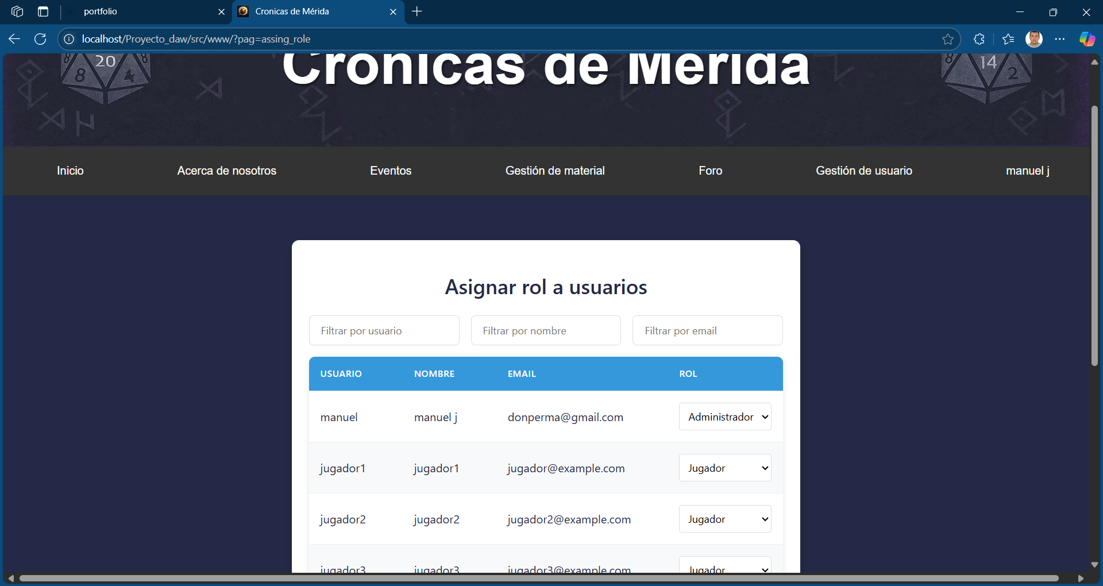

* Gestionar los materiales (Antas, Bajas, Devoluciones).
  + En la sección correspondiente, pulsar sobre el material. Se puede utilizar los filtros para facilitar la búsqueda del usuario

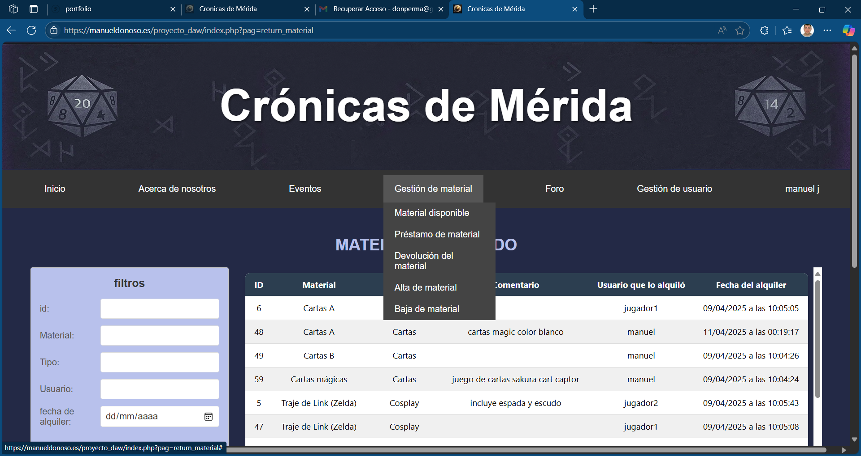

* + Seleccionar el botón con la opción a realizar

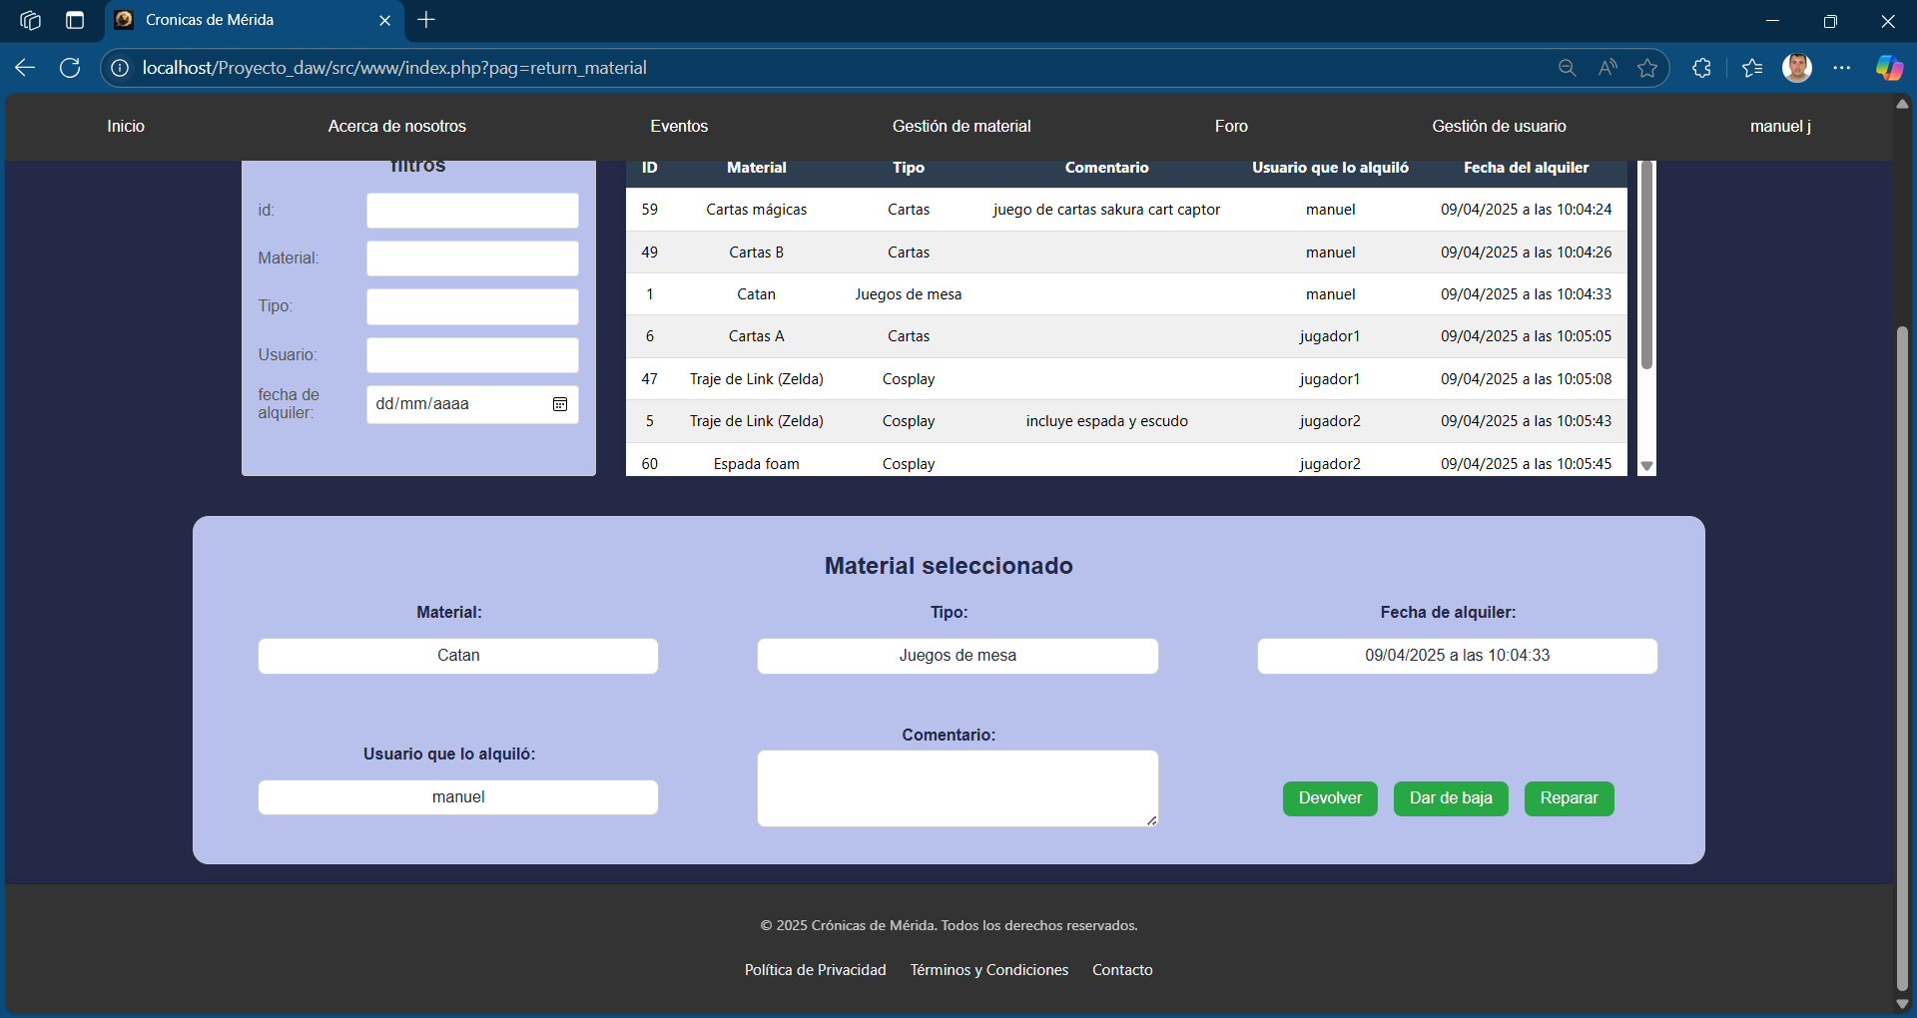

5.3. Panel de Moderador

* Crear Eventos:  
  Al pulsar en eventos, crear eventos se nos abre un formulario con los campos del evento para rellenar. Todos los campos son obligatorios para generar el evento.  
  Además, para cambiar la imagen del evento tendrá un botón, donde podrá seleccionar una imagen desde su equipo.

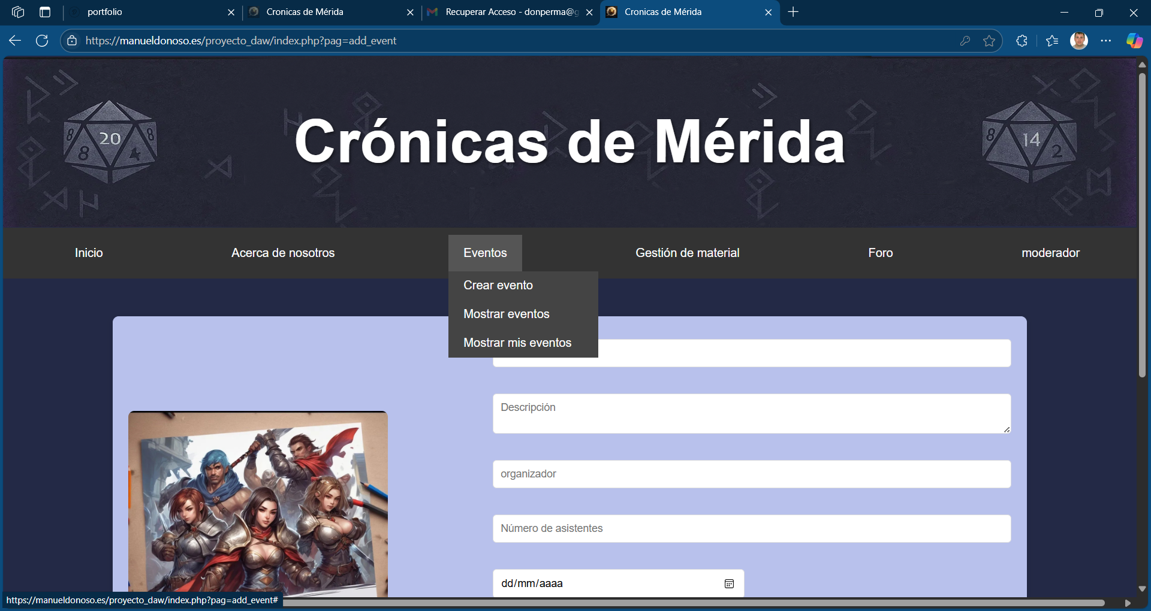

* Gestionar Devolución de Material.

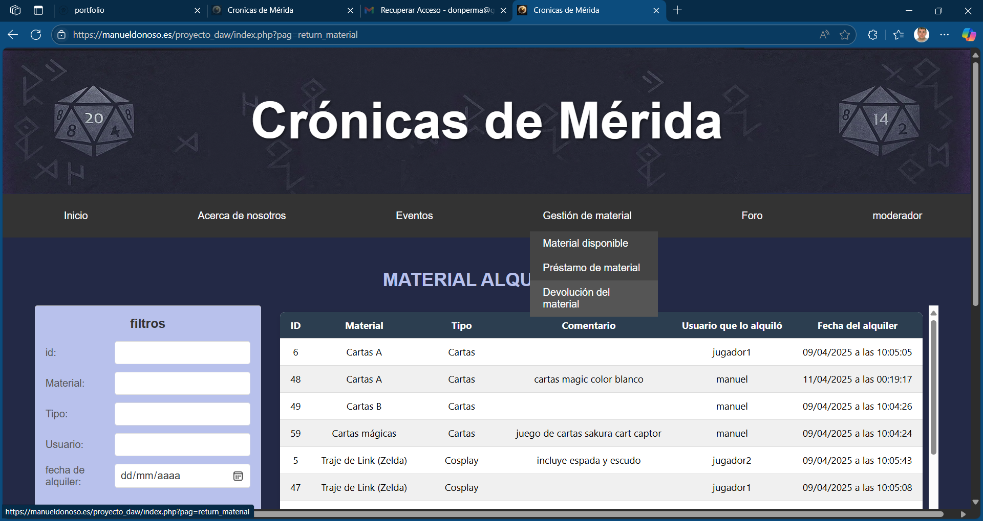

5.4. Panel del Jugador

* Inscribirse a eventos

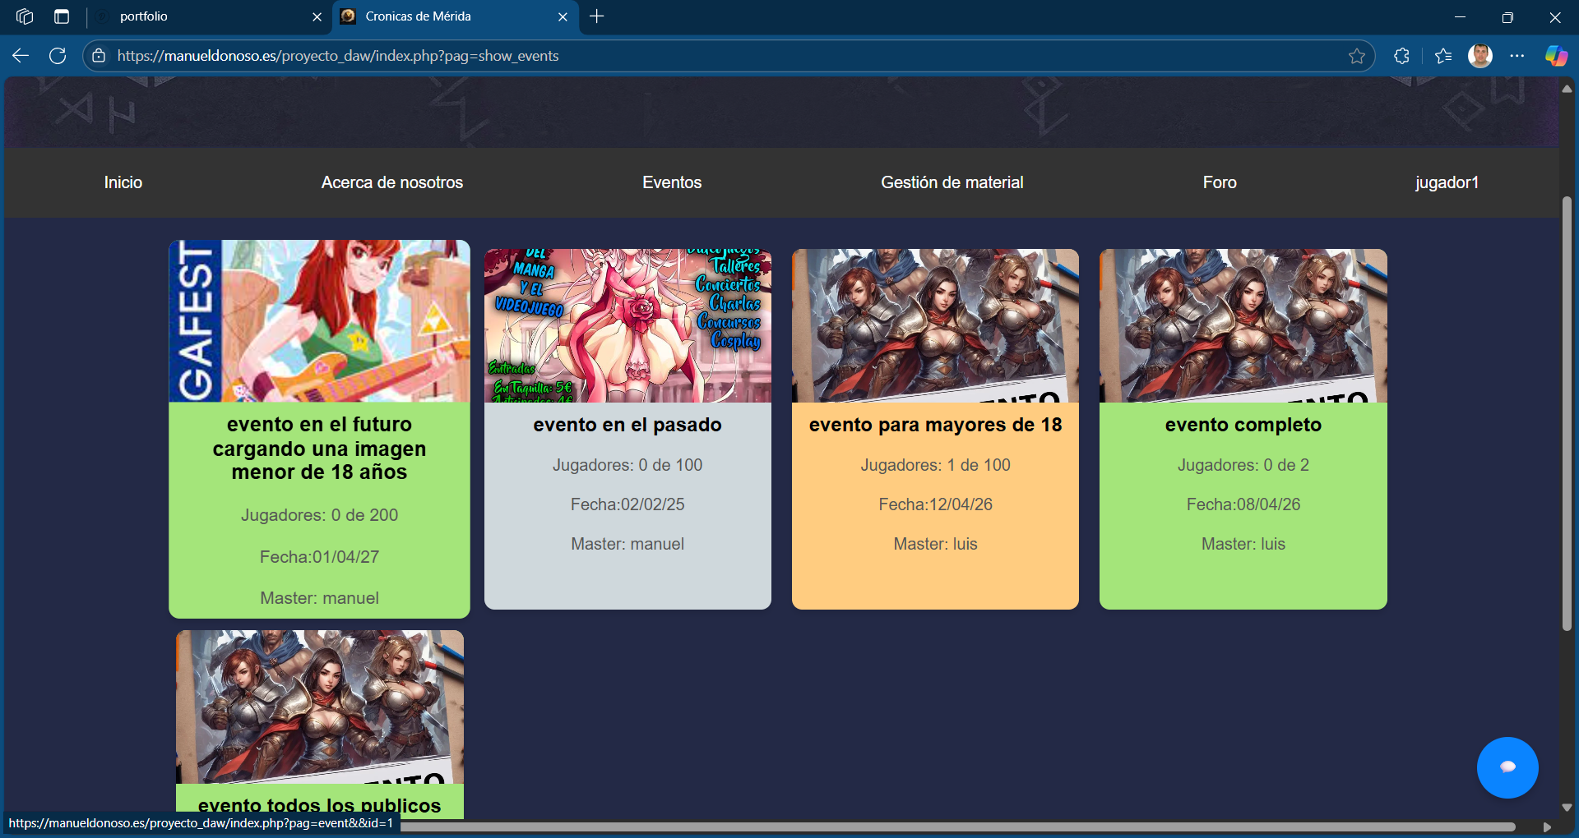

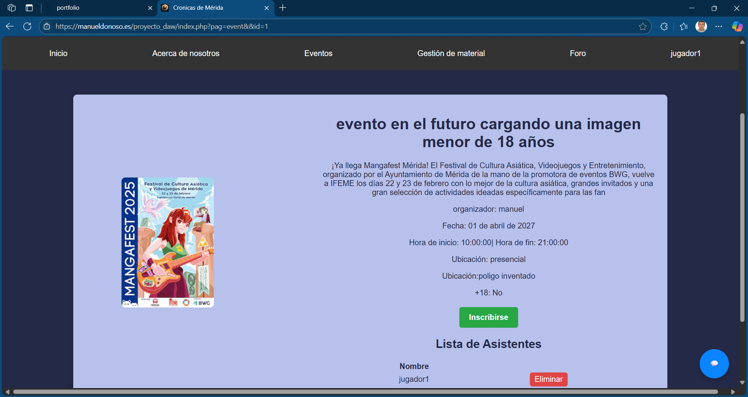

* Enviar incidencias  
  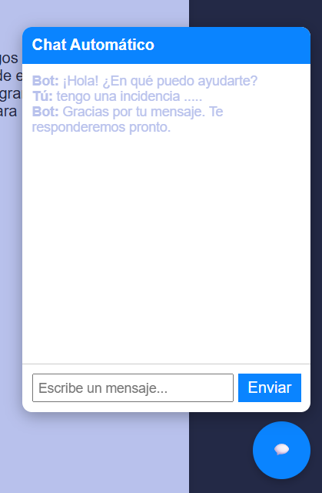

5.5. Panel del Visitante

* Solo podrá ver sin interactuar con nada

5.6 Mi Perfil

Si el usuario está registrado tendrá acceso a “Mi perfil” donde podrá modificar sus datos, contraseña o darse de baja.  
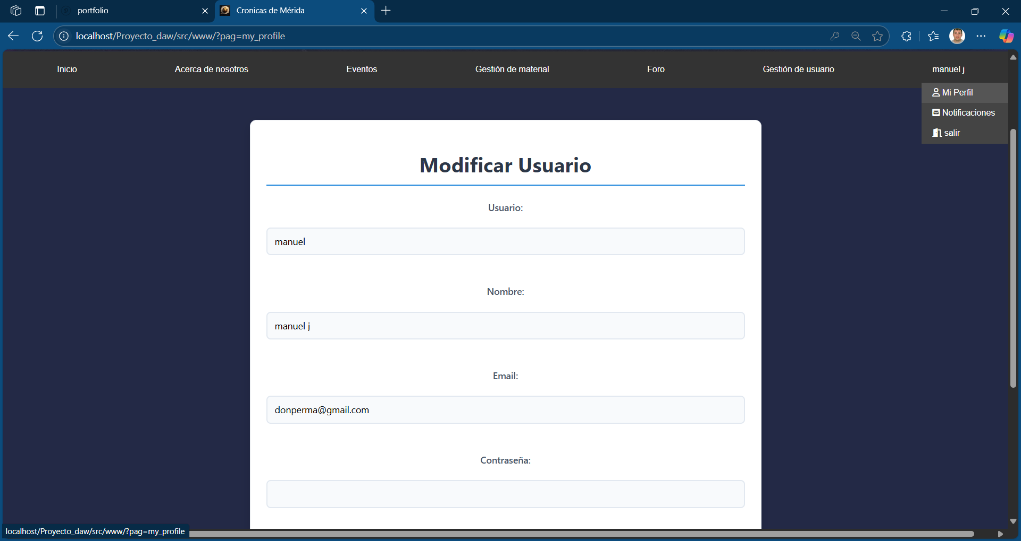

1. Gestión de materiales

* Alta de Material: al ir rellenando el nombre del material se nos mostrará en la parte inferior si dicho material está de alta en el sistema, si está de alta podemos pulsar sobre la fila correspondiente y se completarán los datos automáticamente, si no, se dará de alta.

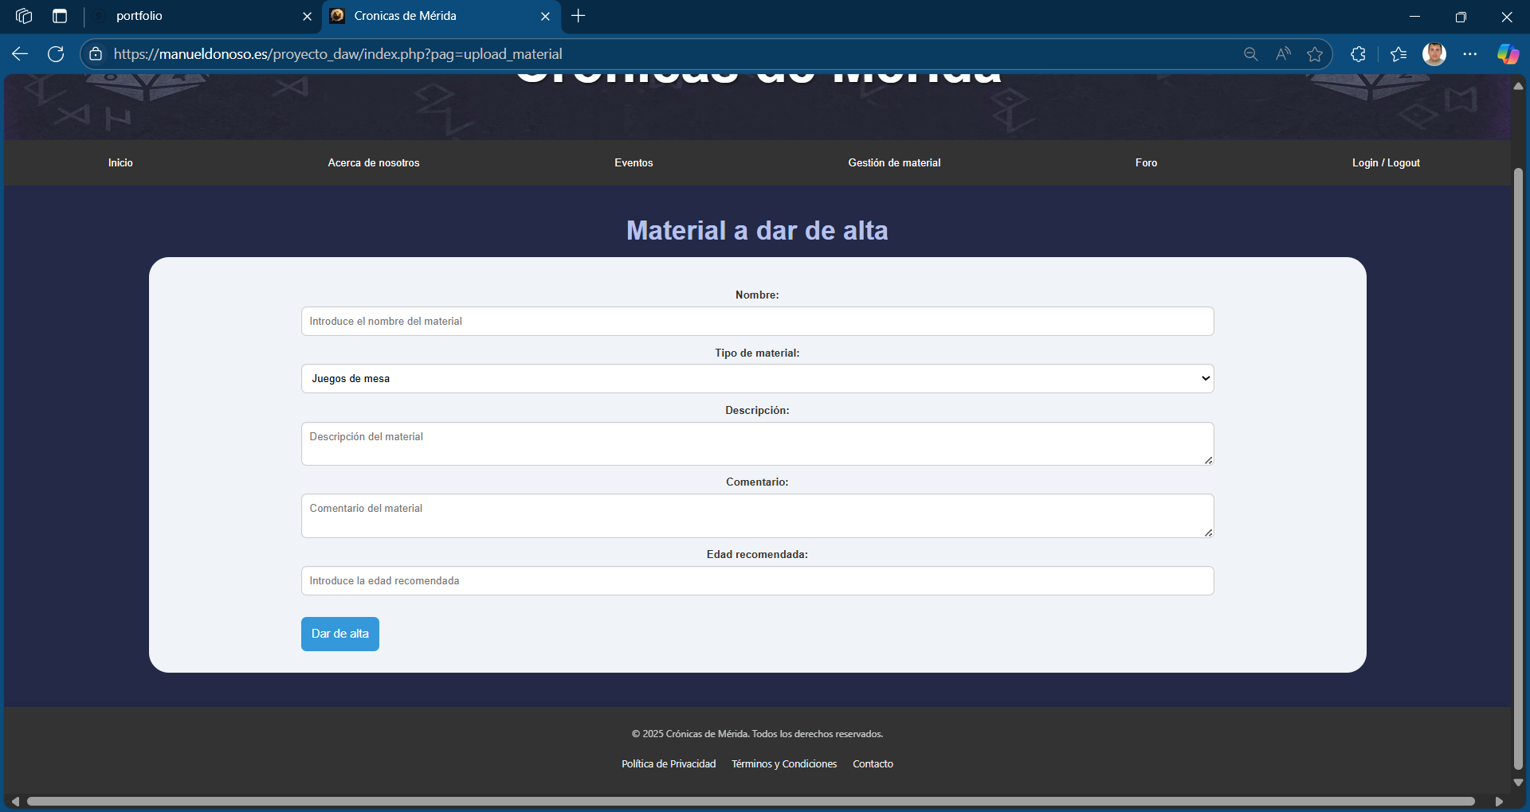

* Baja de Material: Para dar de baja el material solo debemos pulsar sobre el botón baja. Para encontrar el material podremos usar los filtros.  
  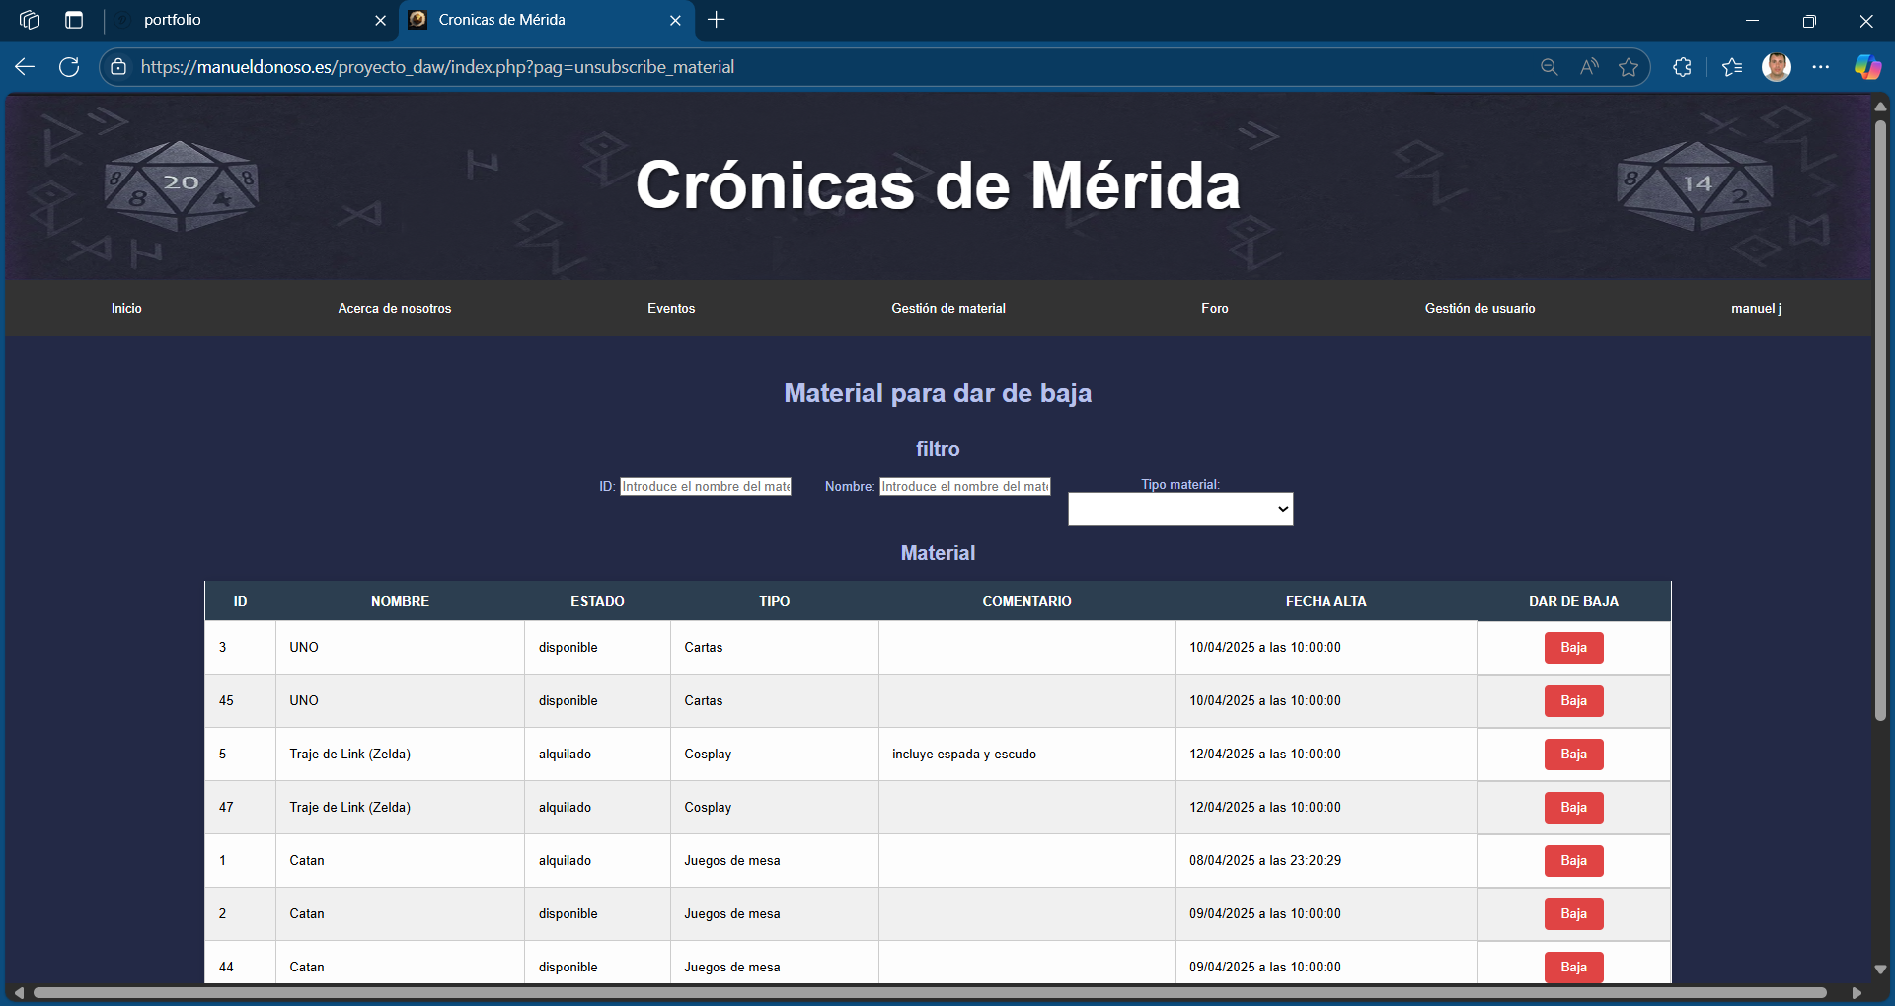
* Devolución de materiales

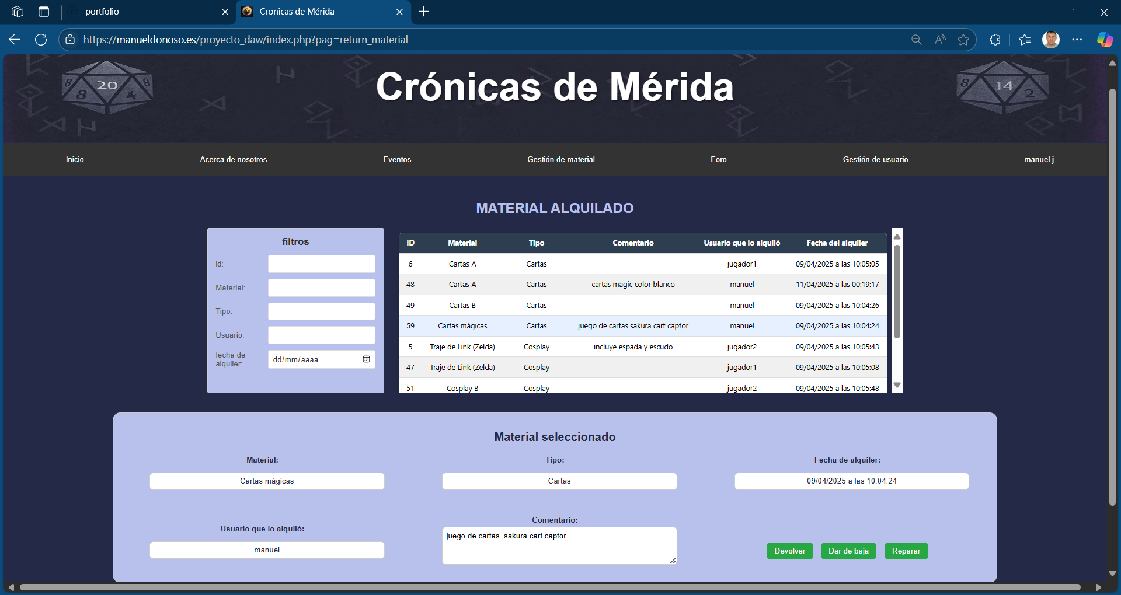

1. Sistema de foro y comunicación

Si el usuario está registrado podrá interactuar en el foro.

El usuario administrador podrá crear categorías nuevas y decidir si permitir la creación de temas.

Los demás usuarios podrán crear temas si así lo permite el administrador, además de permitir o no la publicación de publicaciones.

Las publicaciones tendrán un botón me gusta para los usuarios registrados.

Los usuarios podrán eliminar sus propios mensajes, el administrador o moderador podrán eliminar todos los mensajes.  
  
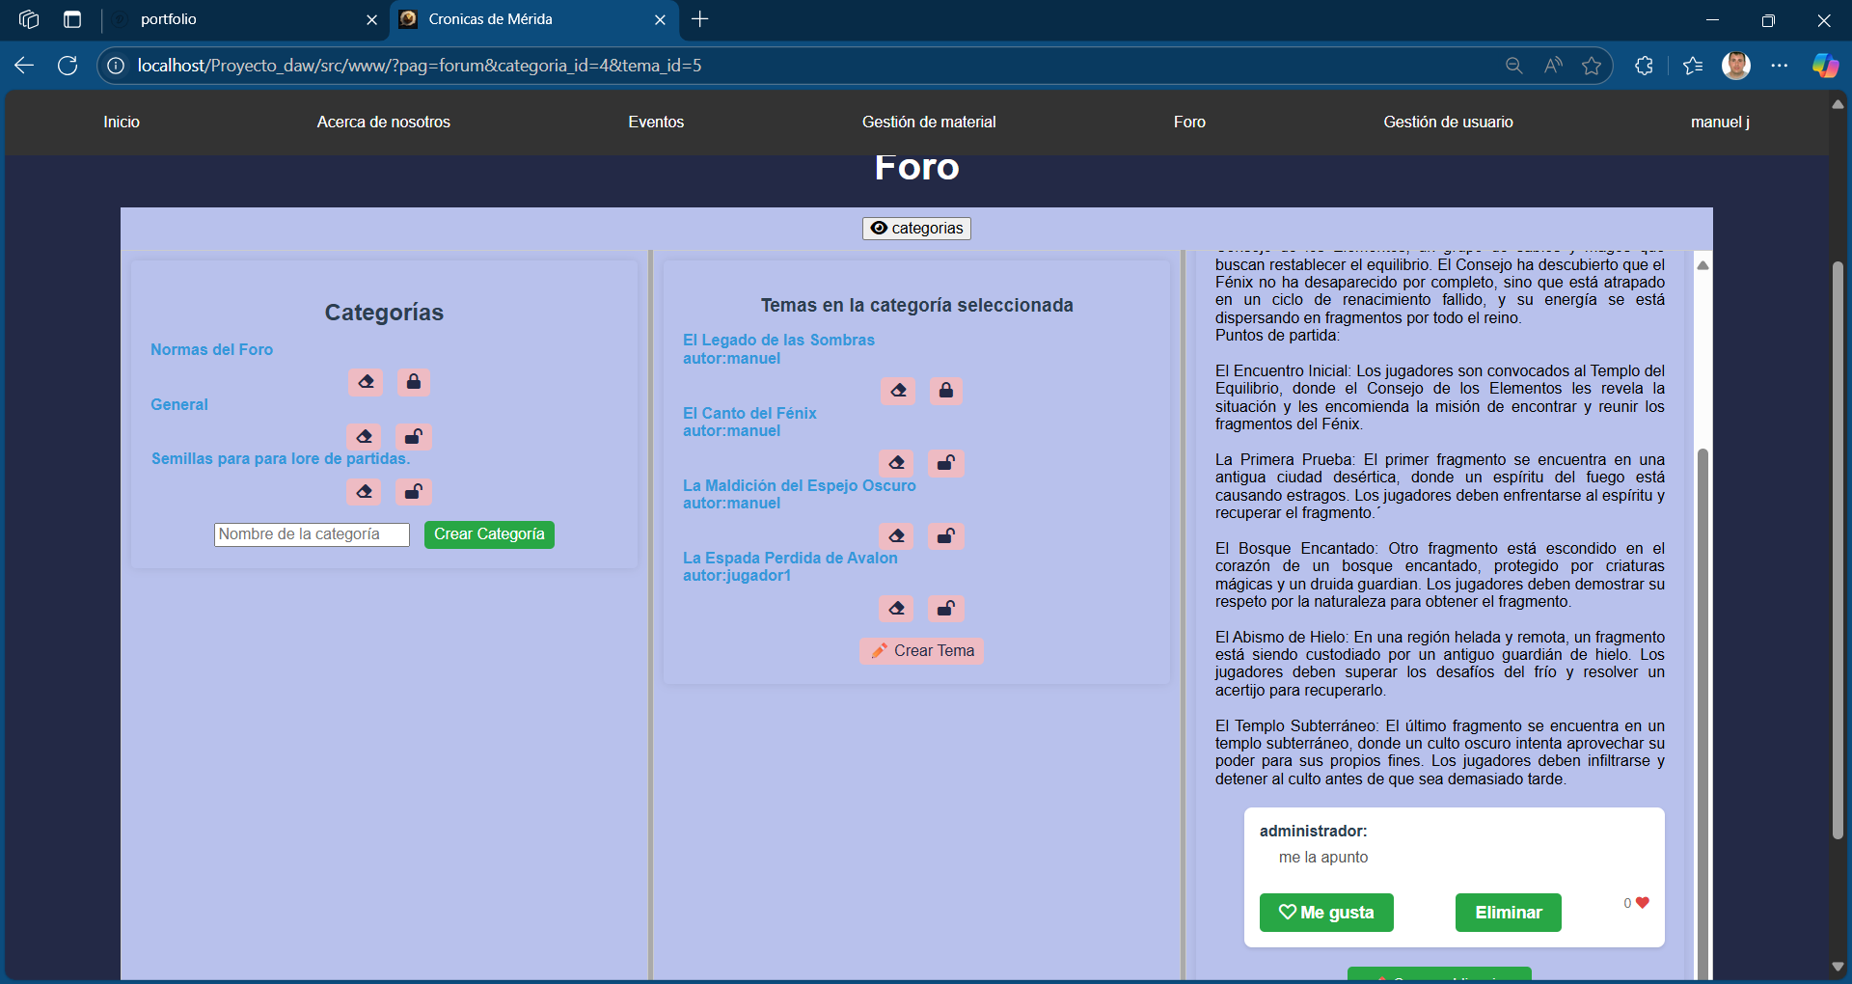

1. Notificaciones

Como rol de jugador podemos enviar una notificación a los moderadores y administradores a través del chat que se abre en la parte inferior derecha.

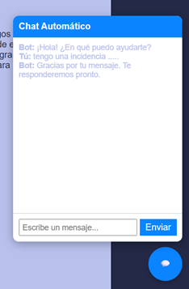

En notificaciones, debajo de nuestro nombre al pulsar podremos ver las notificaciones enviadas, si está en proceso o finalizadas.  
Como administrador podremos ver todas las incidencias abiertas, contestarlas o finalizarlas.

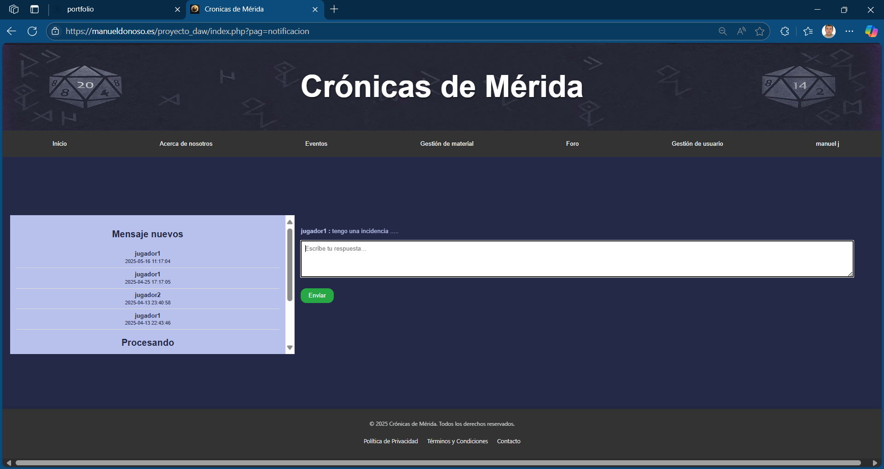

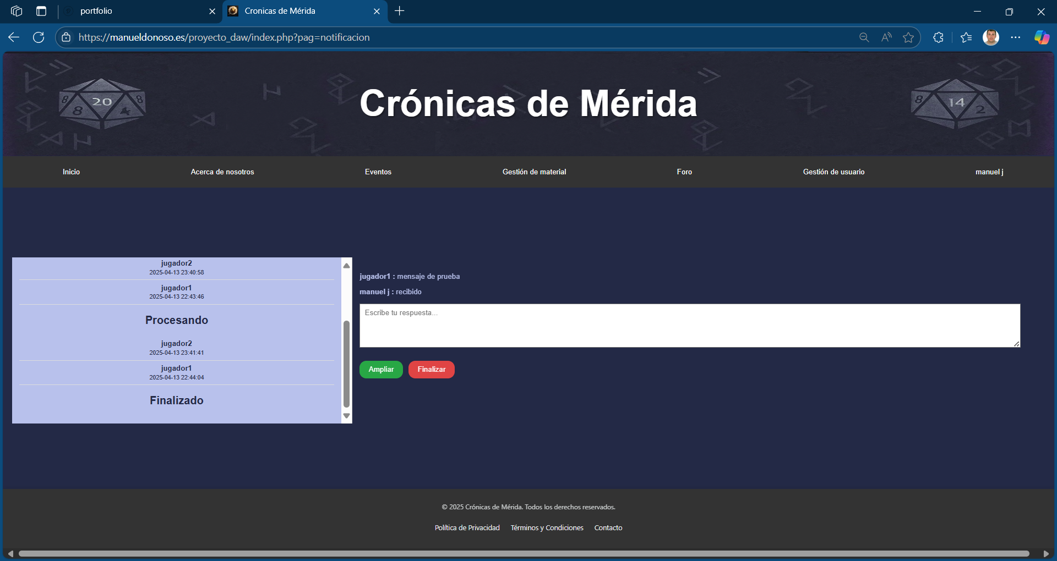  
Una vez finalizada, el usuario debe eliminarla.

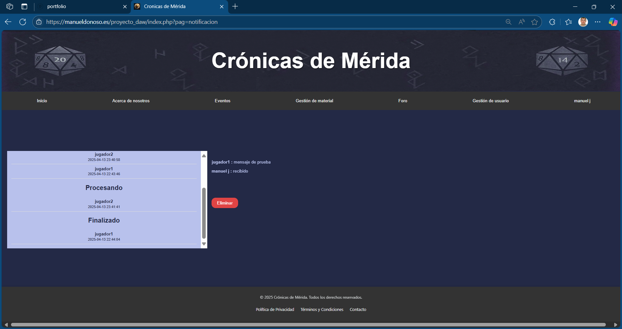

1. Preguntas Frecuentes

* **¿Qué hago si olvidé mi contraseña?**  
  Desde la página de registro, está el enlace para restablecer su contraseña a partir de un correo electrónico. En caso de incidencia, contacta al administrador para que restablezca tus credenciales.
* **¿Puedo cambiar mi nombre de usuario?**  
  Sí, desde “Mi perfil”.
* **¿Puedo acceder desde el móvil?**  
  Sí, la aplicación es responsive y funciona en dispositivos móviles.

1. Contacto

Para cualquier duda, incidencia o solicitud, puedes contactar con el administrador del sistema a través de la sección de contacto, en el pie de página o a través del correo

📧 dev@manueldonoso.es  
📞 655354312